沖高保発第６－４1号
令和６年６月１７日
フロン空調事業所及び保守管理事業所 各 位
(一社)沖縄県高圧ガス保安協会
冷凍空調部会
高圧ガス保安法第２７条の従事者保安教育として実施する講習会です。
部会長 新垣 安敏
（公 印 省 略）
『フロン空調事業所保安講習会』 初心者対象です
拝啓 時下、益々ご清祥のこととお慶び申し上げます。
さて、みだしの件につきましてフロン空調設備を使用する事業所の職員を対象とした保安講習会を開催致します。
業務多忙のこととは存じますが関係事業所、特に設備を管理する事務系の職員、技術系における新入社員を対象とした初心者向けの保安講習会として企画いたしており、従事者保安教育の一環として積極的にご参加下さいますようご案内申し上げます。 敬具
記
１.日時 ：令和６年７月１６日（火）１３時３０分～１６時３０分 （受付は13時より会場にて行います）
２.会場 ：沖縄産業支援ｾﾝﾀ-(１階１０１大ホール) 住所 那覇市字小禄１８３１番地１
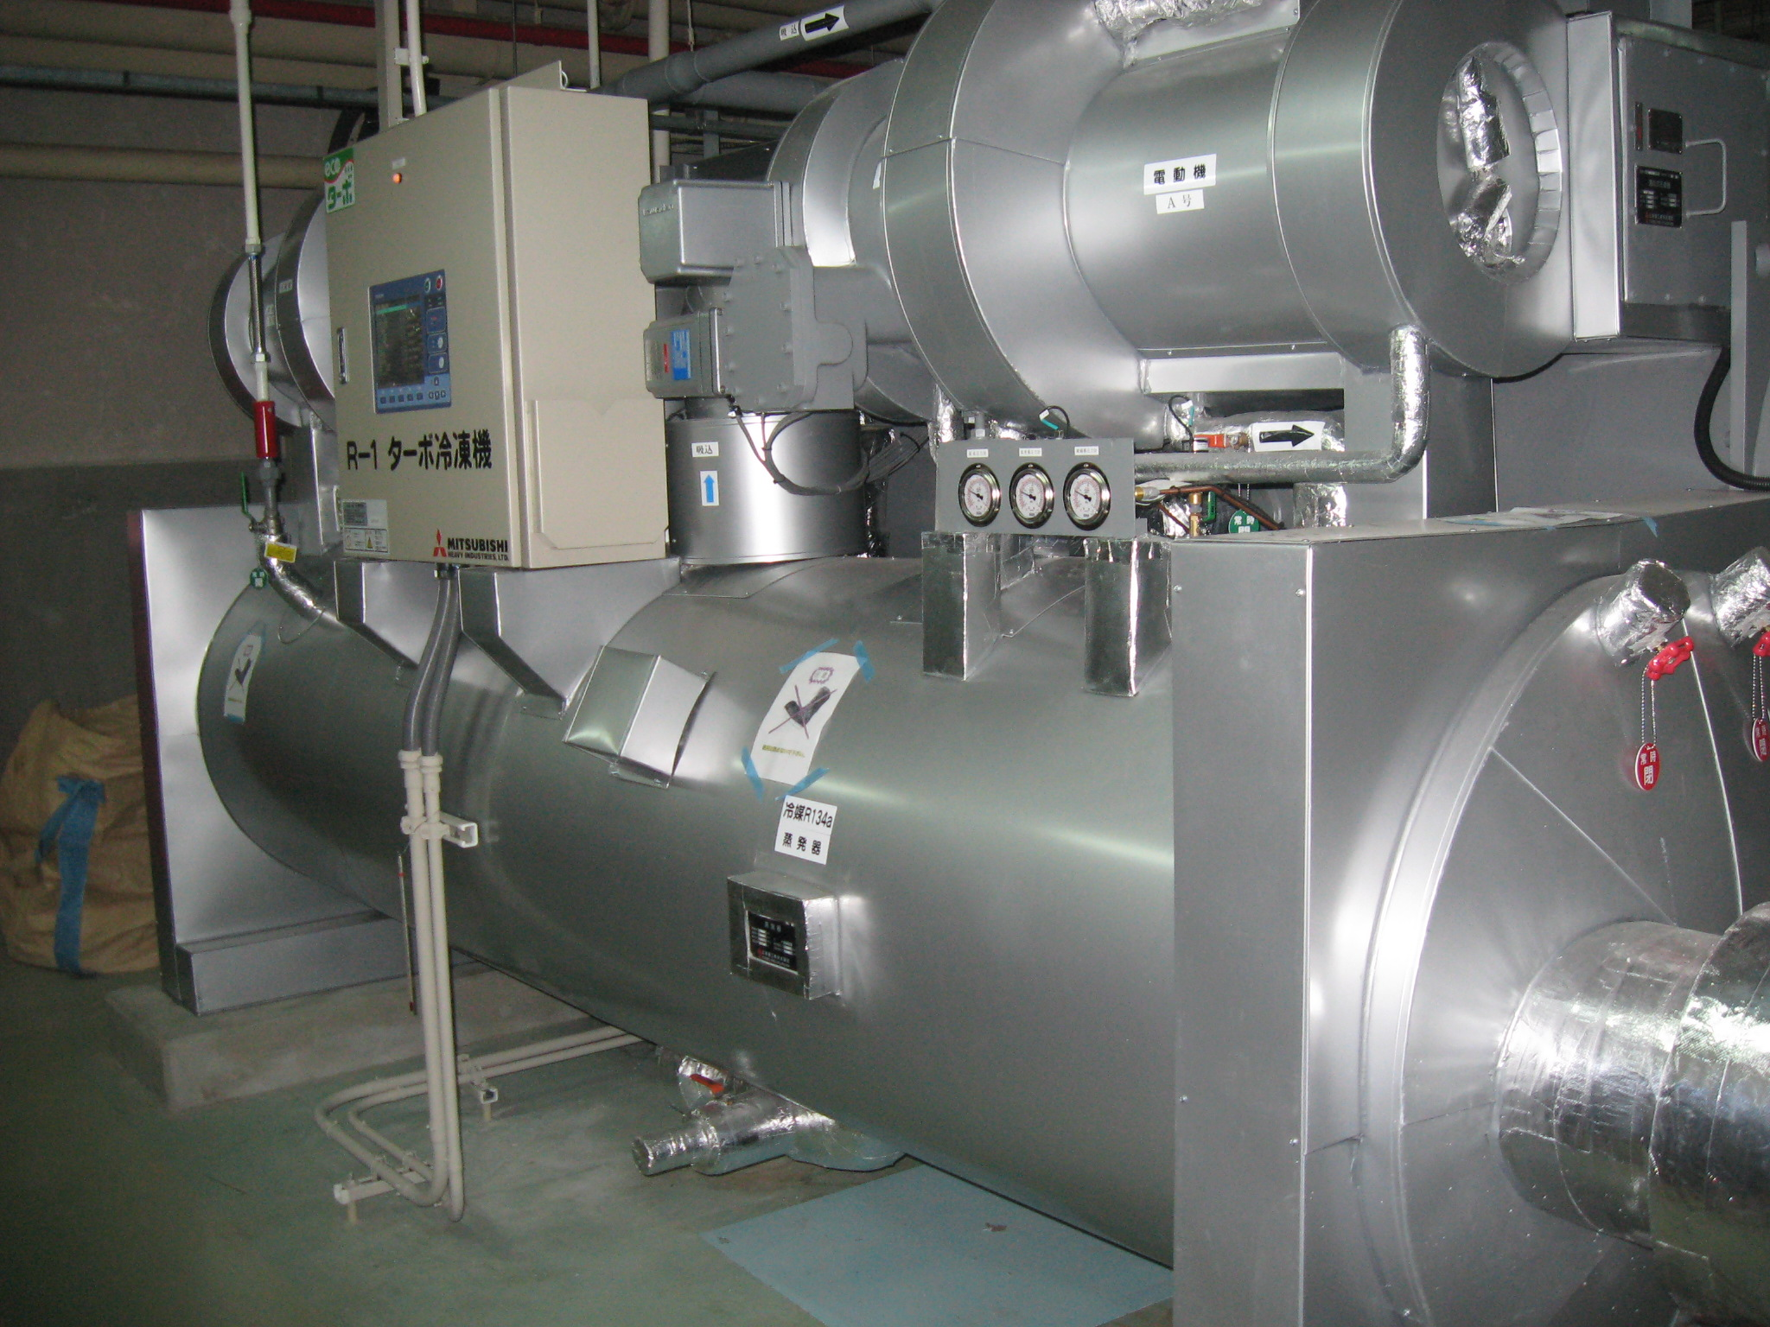
３.受付期間 ：令和６年６月１７日（月） ～ ７月１２日（金）
４.参加料 ：会員事業所 ３,０００円 （消費税273円(10％)込み）
一般事業所 ５,０００円 （消費税455円(10％)込み）
＜受講料は当日会場にてお支払い下さい＞
５.申込方法 下記申込書をFAXにて申し込み下さい。
６.定 員 ４０名（※定員になり次第、締め切らせて頂きます）
講 習 内 容 ※講習内容に関しましては一部内容を変更する場合が有ります。
１．『フロン空調設備の基礎について』
・なぜ冷えるのか(空調の原理と冷凍サイクル) ・冷媒性質及び注意点
・空調システム紹介 ・フロン排出抑制法概要
講師ﾀﾞｲｷﾝHVACソリュ－ション沖縄㈱企画・技術部技術課 課長 島袋 敦哉氏 13時30分～14時40分
２．『空調設備のメンテナンス項目とその必要性、空調設備の故障について』
・現場における故障、トラブルの事例紹介 ・フロン排出抑制法簡易点検
講師沖縄菱電ビルシステム㈱ファシリティ部空調冷熱課 課長 上原 勇氏14時45分～15時55分
３．『フロン空調事業所における事故事例及び関係法令（高圧ガス保安法）』
・フロン空調設備における管理規定について（技術上の基準、従事者保安教育、日常点検）
講師（一社）沖縄県高圧ガス保安協会 業務課 与那原 綾 16時～16時30分
受付印
フロン空調事業所保安講習申込書 ＦＡＸ（０９８）８５８－９５６４ |  |  | 協会受付印後返送します
氏 名 |  |  | 協会受付印後返送します
事業所名 | （会員事業所 ・ 一般事業所）
連絡先 | ℡ - - | FAX - -
※本用紙に記載の個人情報は本利用目的以外に利用致しません｡また､使用後は速やかに廃棄します｡

『高圧ガス保安法（抜粋）』
（保安教育）
第二十七条 第一種製造者は、その従業者に対する保安教育計画を定めなければならない。
２ 都道府県知事は、公共の安全の維持又は災害の発生の防止上十分でないと認めるときは、前項の保安教育計画の変更を命ずることができる。
３ 第一種製造者は、保安教育計画を忠実に実行しなければならない。
４ 第二種製造者、第一種貯蔵所若しくは第二種貯蔵所の所有者若しくは占有者、販売業者又は特定高圧ガス消費者（次項において「第二種製造者等」という。）は、その従業者に保安教育を施さなければならない。
５ 都道府県知事は、第一種製造者が保安教育計画を忠実に実行していない場合において公共の安全の維持若しくは災害の発生の防止のため必要があると認めるとき、又は第二種製造者等がその従業者に施す保安教育が公共の安全の維持若しくは災害の発生の防止上十分でないと認めるときは、第一種製造者又は第二種製造者等に対し、それぞれ、当該保安教育計画を忠実に実行し、又はその従業者に保安教育を施し、若しくはその内容若しくは方法を改善すべきことを勧告することができる。
６ 協会は、高圧ガスによる災害の防止に資するため、高圧ガスの種類ごとに、第一項の保安教育計画を定め、又は第四項の保安教育を施すに当たって基準となるべき事項を作成し、これを公表しなければならない。

